НИЦ «Курчатовский институт» - ПИЯФ
Петербургский институт ядерной физики им. Б. П. Константинова является одним из шести научных центров, входящих в состав Национального исследовательского центра «Курчатовский институт». НИЦ «Курчатовский институт» - ПИЯФ носит имя академика Б. П. Константинова – крупнейшего советского физика, директора Физико-технического института им. А. Ф. Иоффе АН СССР (1957–1967), вице-президента Академии наук СССР (1966–1969), сыгравшего определяющую роль в организации института.
Основным направлением деятельности являются фундаментальные и прикладные исследования на базе реакторных комплексов и ускорителей в области ядерной физики и медицины, физики конденсированного состояния, исследования в нано- и био-науках.
Основу исследовательской инфраструктуры НИЦ «Курчатовский институт» - ПИЯФ составляют научно-исследовательский реакторный комплекс ВВР-М, реакторный комплекс ПИК, научно-исследовательский ускорительный комплекс СЦ-1000 и циклотрон Ц80. Реактор ПИК, энергопуск которого запланирован на конец 2018 года, станет основой Международного центра нейтронных исследований мирового класса.
Набор персонала для энергопуска и эксплуатации реактора ПИК является одним из основных направлений деятельности Центра по подготовке персонала. Для того, чтобы подобрать высококвалифицированные кадры сотрудники центра регулярно участвуют в Ярмарках вакансий в Гатчине, Санкт-Петербурге и по всей области, посещают Карьерные форумы не только в домашнем регионе, но и в Москве и Екатеринбурге, сотрудничают с центрами занятости СПб, Гатчины и Соснового Бора, заявляют о себе рекламой в газетах и на ТВ.
Особое место деятельности по подбору персонала занимает работа с молодежью. За время существования Центра (с февраля 2016 года) было сделано немало: налажено сотрудничество с ведущими профильными ВУЗами нашей страны в таких городах, как Санкт-Петербург, Москва, Димитровград, Екатеринбург, Томск, Северск, Иваново, Севастополь и других. Со многими ВУЗами ПИЯФ заключил договоры о сотрудничестве, благодаря которым только в 2017 году стажировку в стенах Института прошло более 50 студентов со всей России. Именно проведение практик-стажировок для студентов является основой для набора квалифицированных кадров в подразделения НИЦ КИ – ПИЯФ в будущем.
Взаимодействие с молодыми ребятами происходит не только через ВУЗы – в 2017 году НИЦ КИ – ПИЯФ вступил в программу целевого обучения школьников Гатчины и Гатчинского района. Эта программа позволяет школьникам поступить в ВУЗ на бюджетное место по отдельному конкурсу по специальностям, востребованным в НИЦ КИ – ПИЯФ, а также получить уверенность в дальнейшем трудоустройстве в научный центр мирового класса – Петербургский институт ядерной физики.
Для школьников и студентов СПб, Ленинградской области и г. Гатчина регулярно организуются обзорные экскурсии на реакторный комплекс ПИК. Ребятам рассказывают об истории создания и устройстве реактора, о тех возможностях, которые раскроет ректор данного типа и мощности для научных исследований. Экскурсия проводится по «президентскому» маршруту, по которому проходил президент РФ во время визита на ПИК в 2013 г. Пока реактор не запущен, у экскурсантов есть возможность попасть в святая святых реактора – зал горизонтальных экспериментальных каналов, нейтроноводный зал, увидеть вблизи корпус реактора. С энергетическим пуском комплекса в 2018 г. такой возможности уже не представится. Также для школьников традиционно устраиваются мастер-классы и конкурсы, посвященные Дню Российской Науки 8 февраля. Основная цель нашего взаимодействия с молодежью – показать, что наука может быть нескучной, вызвать у них интерес, чтобы в дальнейшем, они связали свою жизнь с наукой и, в частности, с ядерной отраслью.
Для работы на реакторном комплексе ПИК требуются специалисты различных направлений – это не только инженеры управления реактором, но и инженеры электрики, механики, теплотехники, все те люди, которые будут обслуживать здания огромного реакторного комплекса площадью 65 тыс. м².
Квалифицированные кадры требуются не только на реакторный комплекс ПИК, но и на циклотронный комплекс Ц-80, торжественное открытие которого состоялось в марте 2017 года. Циклотрон способен генерировать пучки протонов с энергией в уникальном диапазоне, что открывает широкие возможности для получения радиоизотопов в интересах ядерной медицины. Для работы на Ц-80 нам требуются как инженеры по обслуживанию комплекса, так и научные сотрудники для проведения фундаментальных и прикладных исследований в различных областях физики.
Немаловажной задачей работников Центра по подготовке персонала является также и организация обучения и повышения квалификации сотрудников, получения разрешений на право ведения работ в области использования атомной энергетики. За последний год обучение по различным курсам прошли более 50 сотрудников РК ПИК. Наряду с этим с целью повышения квалификации Институт организует Летние и Зимное школы для инженеров и научных сотрудников. Школа для молодых специалистов и ученых – это традиционное выездное мероприятие, которое предполагает повышение квалификации в непринужденной атмосфере. У участников школ есть возможность не только прослушать курс лекций по темам, близким специфике реакторных комплексов и атомной промышленности, но и в свободной от формальностей обстановке пообщаться с преподавателями ведущих ВУЗов России и видными деятелями атомной отрасли.
НИЦ КИ – ПИЯФ заботится не только о профессиональном росте своих сотрудников, но и организует для них культурно-развлекательные мероприятия, как то: различные экскурсии по красивейшим местам Санкт-Петербурга и ЛО, посещения театральных спектаклей. Традиционно в феврале организуется Бал в честь дня Российской науки, где все желающие имеют возможность погрузиться в атмосферу 18 века. Институт имеет свой спортивный комплекс с бассейном, базу отдыха в живописном месте на границе с Эстонией, с 2016 года в ПИЯФ появился собственный велоклуб, в котором каждый сотрудник может взять в пользование велосипед для перемещения по огромной территории института.
Работать в Петербургском институте ядерной физики – значит быть частью научного центра мирового класса!
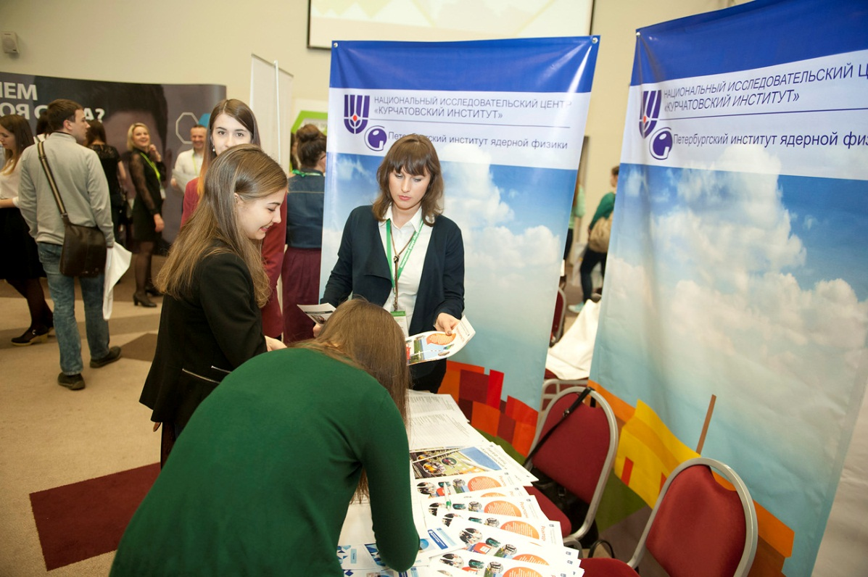
Участие сотрудников НИЦ КИ – ПИЯФ в профессиональном карьерном форуме. СПб, апрель 2017
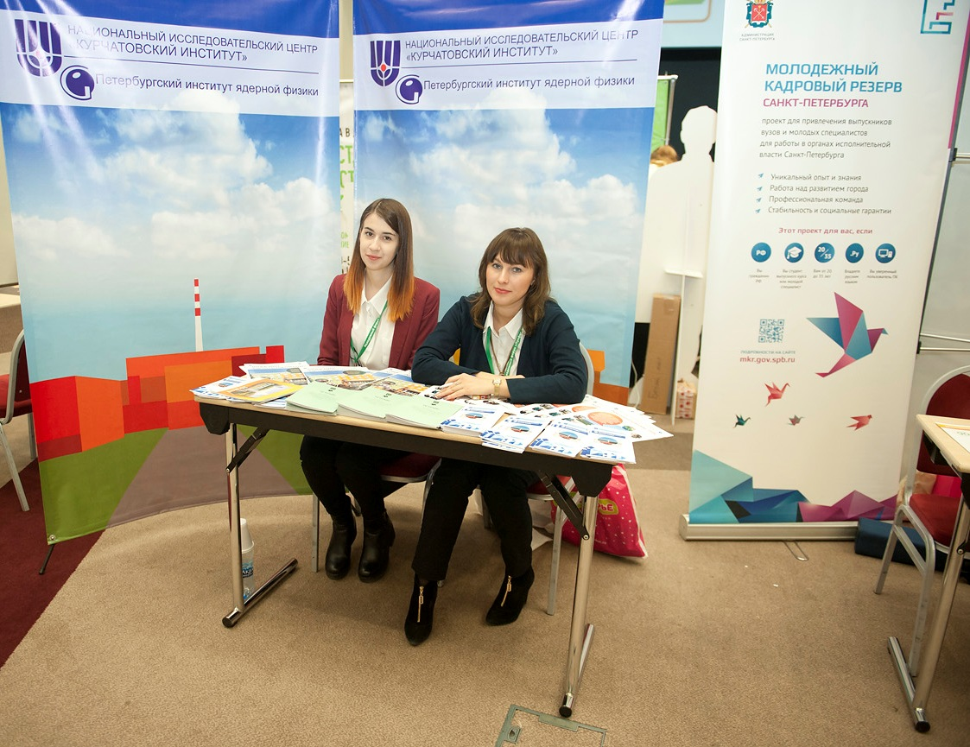
Участие сотрудников НИЦ КИ – ПИЯФ в молодежном карьерном форуме «Профессиональный рост». СПб, апрель 2017
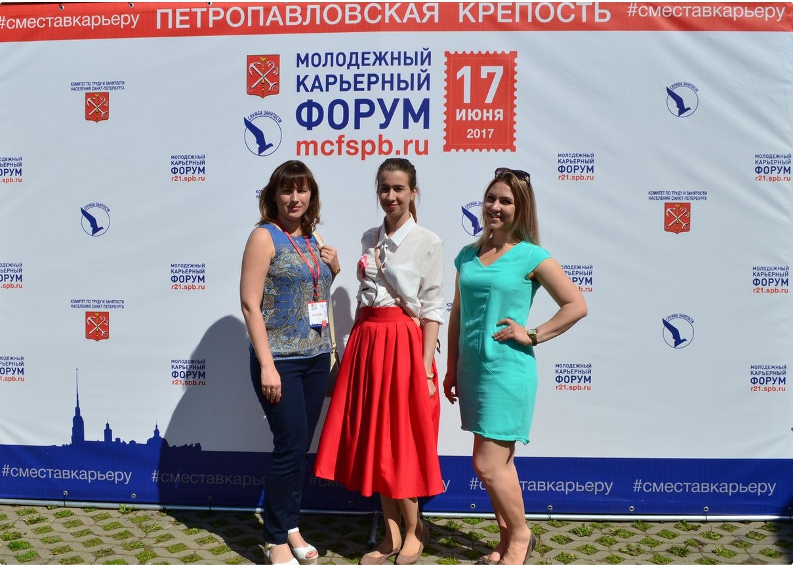
Участие сотрудников НИЦ КИ – ПИЯФ в общегородском молодежном карьерном форуме. СПб, июнь 2017
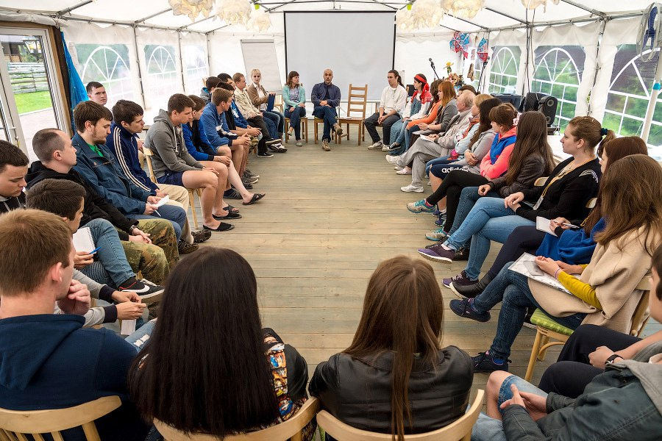
Круглый стол с директором НИЦ КИ – ПИЯФ Д.Ю. Минкиным во время Летней школы 2016 г.
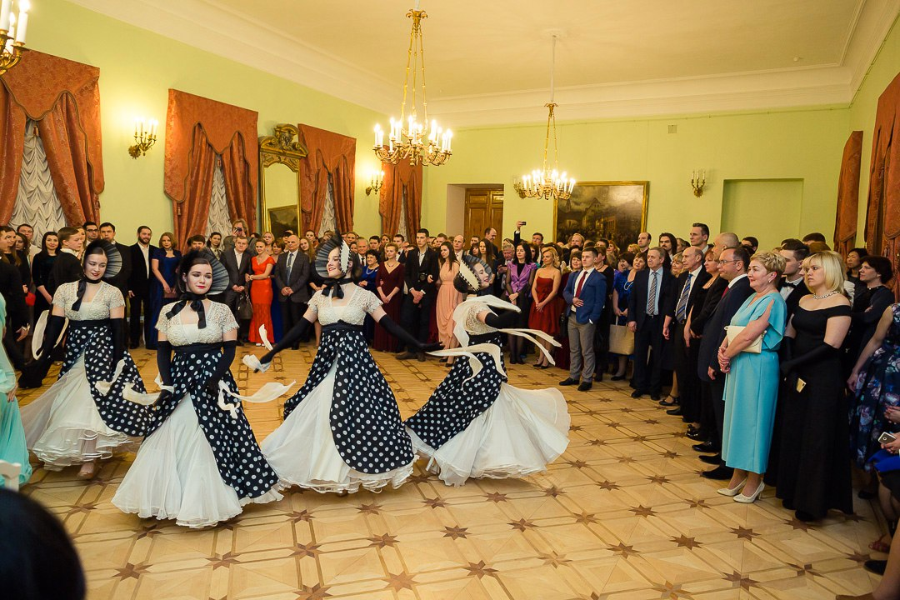
Бал в честь Дня науки в Большом гатчинском дворце, 2017 г.
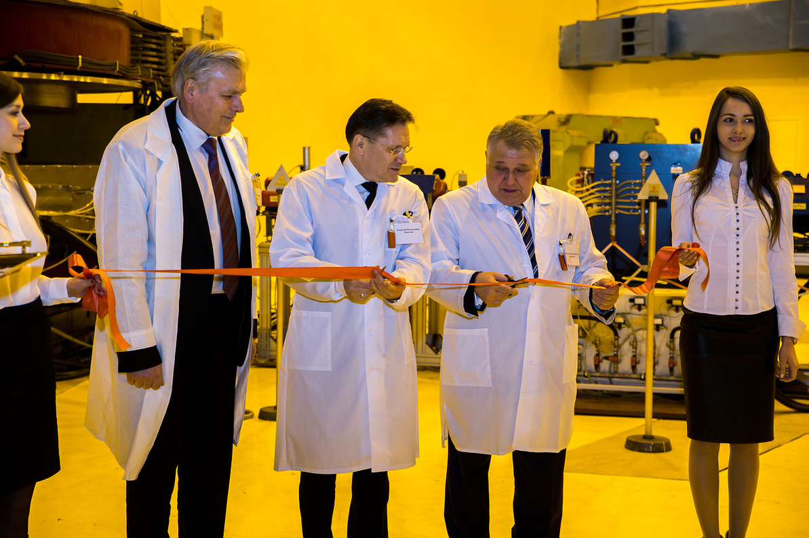
Торжественное открытие циклотрона Ц-80, март 2017
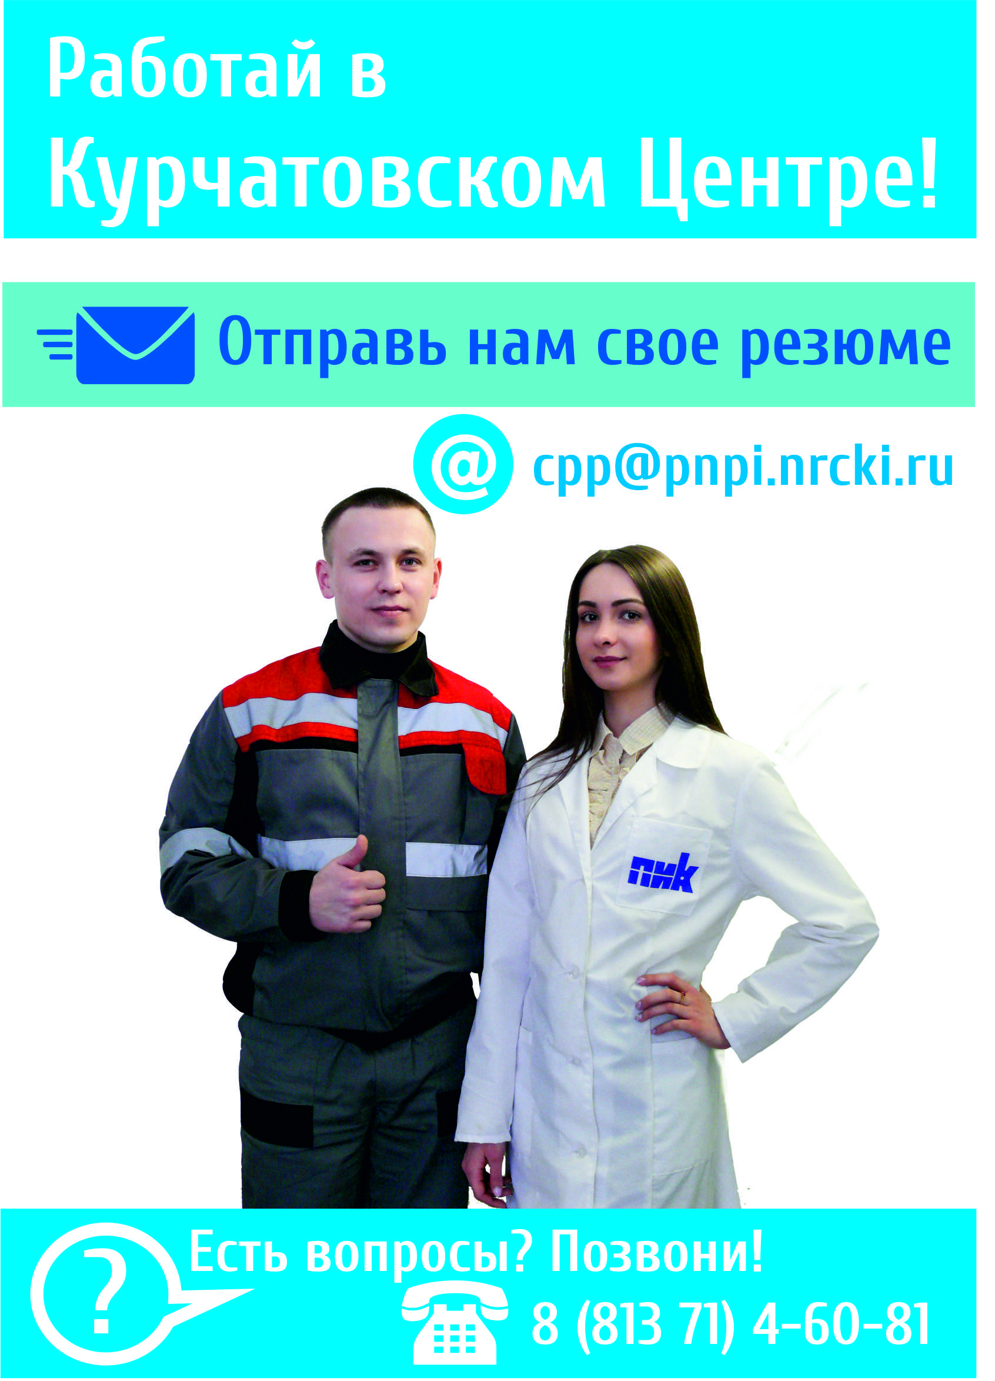
Рекламный постер НИЦ КИ – ПИЯФ с фотографией молодых специалистов РК ПИК

